***https://doi.org/10.23913/ride.v15i29.2009***

***Artículos científicos***

***La formación del arquitecto nicolaíta en los primeros años del siglo XXI***

***The training of the Nicolaíta architect in the first years of the 21st century***

***A formação do arquiteto Nicolaíta nos primeiros anos do século XXI***

**Elsa Anaid Aguilar Hernández**

Universidad Michoacana de San Nicolás de Hidalgo, Facultad de Arquitectura, México

elsa.aguilar@umich.mx

https://orcid.org/0000-0002-1227-424X

**Nora Janette Ramírez Herrejón**

Universidad Michoacana de San Nicolás de Hidalgo, Facultad de Arquitectura, México

njramirez@umich.mx

https://orcid.org/0000-0002-7498-8109

**Resumen**

Este trabajo tiene como objetivo presentar los resultados obtenidos mediante el análisis de frecuencias de variables con el fin de determinar el comportamiento en el mercado laboral de egresados de la carrera de Arquitectura de la Universidad Michoacana de San Nicolás de Hidalgo. En tal sentido, se destacan las fortalezas y la versatilidad de los planes de estudios anteriores al actual, así como del plan vigente en la facultad con el propósito de actualizar los contenidos para asegurar la pertinencia de nuestros egresados en un mercado laboral en constante evolución. Los interrogantes fundamentales para este estudio incluyen la pertinencia del programa educativo, la transformación de la profesión y la competencia en el contexto contemporáneo, así como las expectativas y la capacidad de los egresados para integrarse en el mercado laboral. La metodología empleada se sustentó en el enfoque exploratorio, pues se efectuó el análisis de la información proveniente de encuestas realizadas en la facultad y en la propia institución. En las conclusiones se reflexiona sobre la relevancia de estos hallazgos y se ofrece un panorama de las preferencias laborales de los egresados y su posible impacto en la adaptación de los programas académicos a las demandas del mercado laboral.

**Palabras clave:** carrera de Arquitectura, análisis de frecuencias de las variables, encuestas de egresados, desempeño laboral.

**Abstract**

This work has the objective of showing some of the results obtained through the analysis of frequencies of the variables of the surveys of graduates, from this information a study is made on the behavior of the graduates of the architecture career offered by the (Universidad Michoacana de San Nicolás de Hidalgo) in the labor market. This study highlights the strengths and versatility offered by the curricula prior to the current one, and the one currently operating in the faculty, with the purpose of evolving the contents in the search for the relevance of our graduates in the labor market in a constantly changing environment.

The questions that are the starting point for this paper are the relevance of the educational program plan, the transformation of the profession and the competence in the contemporary world, as well as the expectations and capacity of the graduate to integrate into the labor market. The methodology used in this work has an exploratory approach, based on the analysis of the information of the surveys that operate in the faculty and the institution itself. The conclusions will address the relevance of these findings, providing an in-depth understanding of the labor preferences of graduates and their potential impact on the adaptation of academic programs to the demands of the market.

**Key words:** Architecture career, variable frequency analysis, alumni surveys, job performance

**Resumo**

Este trabalho tem como objetivo apresentar os resultados obtidos através da análise de frequências de variáveis ​​para determinar o comportamento no mercado de trabalho dos graduados do curso de Arquitetura da Universidade Michoacana de San Nicolás de Hidalgo. Neste sentido, destacam-se os pontos fortes e a versatilidade dos planos de estudos anteriores ao atual, bem como o plano atual na faculdade com o objetivo de atualizar os conteúdos para garantir a relevância dos nossos licenciados num mercado de trabalho em constante evolução. As questões fundamentais para este estudo incluem a relevância do programa educativo, a transformação da profissão e da competência no contexto contemporâneo, bem como as expectativas e capacidade dos licenciados para se integrarem no mercado de trabalho. A metodologia utilizada baseou-se na abordagem exploratória, uma vez que foi realizada a análise de informações provenientes de pesquisas realizadas na faculdade e na própria instituição. As conclusões reflectem sobre a relevância destas conclusões e oferecem uma visão geral das preferências de trabalho dos diplomados e do seu possível impacto na adaptação dos programas académicos às exigências do mercado de trabalho.

**Palavras-chave:** Curso de Arquitetura, análise de frequência de variáveis, pesquisas com graduados, desempenho no trabalho.

**Fecha Recepción:** Febrero 2024 **Fecha Aceptación:** Julio 2024

**Introducción**

En este artículo se realiza un análisis estadístico exhaustivo de las trayectorias profesionales de los egresados de la última década de la carrera de Arquitectura de la Universidad Michoacana de San Nicolás de Hidalgo. Para ello, se ofrece una comparación detallada que examina el desempeño laboral en diversas áreas del arquitecto, tales como el diseño, la construcción, la supervisión de obra, el trabajo independiente, el análisis especializado o técnico, así como roles directivos y funciones administrativas.

A través de este enfoque comparativo, se identifican patrones significativos en las elecciones profesionales posgraduación. Además, se analizan diversas acciones para abordar la problemática del seguimiento oportuno de los egresados con el fin de establecer indicadores que orienten mejoras en la enseñanza de la arquitectura, pues este profesional, en el siglo XXI, debe estar capacitado para concebir, diseñar y construir espacios habitables de cualquier escala, desde la humana hasta la monumental, así como satisfacer las necesidades de las personas tanto en la concepción de habitaciones individuales como en cualquier tipología arquitectónica.

Aunado a ello, debe integrar el urbanismo para satisfacer las necesidades de los asentamientos humanos (Rodríguez *et al.*, 2021), tomando como referentes los objetivos de desarrollo sostenible (ODS) delineados en la agenda 2030 de la ONU, los cuales promueven un hábitat urbano hacia la sostenibilidad (ONU-HABITAT, 2024).

La carrera de Arquitectura de la Universidad Michoacana de San Nicolás de Hidalgo fue establecida por mandato del H. Consejo Universitario el 13 de enero de 1978 y comenzó a operar el 15 de noviembre del mismo año (Bedolla *et al*., 2012). Desde sus inicios, ha tenido una notable aceptación en la sociedad de Morelia y Michoacán, con una matrícula considerable hasta la fecha, con sedes en Morelia y Uruapan, y planes futuros para abrir otra en Zamora. La Facultad de Arquitectura acoge a estudiantes y egresados de diversas procedencias, tanto de distintos estados de México como de otros lugares del mundo.

Un ejemplo de su crecimiento es que entre 2003 y 2013 la matrícula de la Facultad de Arquitectura aumentó significativamente, pues pasó de 1475 alumnos en 2003 a 2244 en 2013 (FAUM, 2014).

**Tabla 1.** Número de estudiantes con matrícula de la Facultad de Arquitectura UMSNH de 2003 a 2013

|  |  |  |  |  |  |  |  |  |  |  |  |
| --- | --- | --- | --- | --- | --- | --- | --- | --- | --- | --- | --- |
| Ciclo escolar | 2002-2003 | 2003-2004 | 2004-2005 | 2005-2006 | 2006-2007 | 2007-2008 | 2008-2009 | 2009-2010 | 2010-2011 | 2011-2012 | 2012-2013 |
| Alumnos de nuevo ingreso | 395 | 501 | 633 | 614 | 595 | 532 | 546 | 543 | 545 | 553 | 525 |
| Alumnos matriculados | 1475 | 1550 | 1797 | 1848 | 1901 | 1956 | 2052 | 2175 | 2129 | 2237 | 2244 |

Fuente: Elaboración propia a partir de datos de FAUM *et al*. (2014)

**Figura 1.** Alumnos matriculados en la Facultad de Arquitectura de la UMSNH de 2003 a 2013

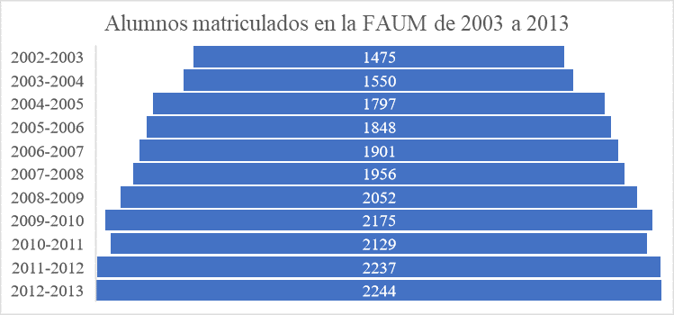

Fuente: Elaboración propia con base en Aguilar (2018)

Durante el periodo comprendido entre 2003 y 2013, la eficiencia terminal de la carrera de Arquitectura muestra un notable crecimiento. En el año 2003, se titularon 73 egresados, cifra que aumentó a 144 en 2008 y alcanzó 298 en 2012. La tabla 2 detalla el número de egresados titulados entre los años 2002 y 2012.

**Tabla 2.** Eficiencia terminal de la Facultad de Arquitectura en el periodo de 2002 a 2012

|  |  |  |  |  |  |  |
| --- | --- | --- | --- | --- | --- | --- |
| Generación | 2002-2007 | 2003-2008 | 2004-2009 | 2005-2010 | 2006-2011 | 2007-2012 |
| Número de titulados | 73 | 77 | 101 | 106 | 110 | 137 |

Fuente: Elaboración propia a partir de datos de UMSNH (2014)

**Figura 2.** Eficiencia terminal de los egresados de la Facultad de Arquitectura UMSNH de 2003 a 2013

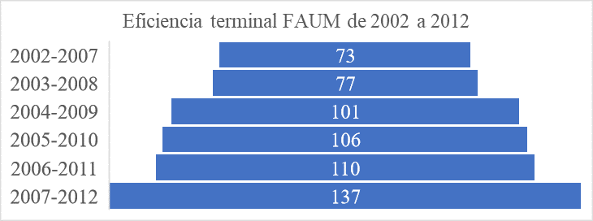

Fuente: Elaboración propia con base en Aguilar (2018)

Durante el periodo de 2003 a 2013, el número de egresados titulados mostró un crecimiento gradual con algunas variaciones destacables. En 2003, se tituló un total de 73 egresados, cifra que aumentó a 144 en 2008. Sin embargo, en 2009 se registró una notable disminución con solo 53 titulados. Esta tendencia cambió drásticamente en 2010 con un incremento significativo a 113 egresados titulados, lo cual continuó hasta alcanzar un pico en 2012 con 298 arquitectos titulados. En 2013, hubo una ligera disminución con 242 titulados.

**Tabla 3.** Número de egresados que se titularon de 2003 a 2013 en la Facultad de Arquitectura UMSNH

|  |  |  |  |  |  |  |  |  |  |  |  |
| --- | --- | --- | --- | --- | --- | --- | --- | --- | --- | --- | --- |
| Año | 2003 | 2004 | 2005 | 2006 | 2007 | 2008 | 2009 | 2010 | 2011 | 2012 | 2013 |
| Número de egresados titulados | 73 | 90 | 144 | 162 | 157 | 144 | 53 | 113 | 140 | 298 | 242 |

Fuente: Elaboración propia con base en (FAUM, 2014)

**Figura 3.** Egresados titulados en el periodo de 2003 a 2013 en la Facultad de Arquitectura de la UMSNH

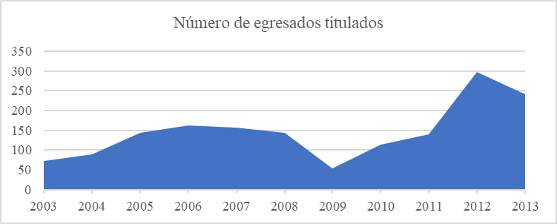

Fuente: Elaboración propia con base en Aguilar (2018)

Durante el periodo de 2015 a 2018, se observan variaciones significativas en el número de egresados titulados. En 2015, el número alcanzó los 378 egresados titulados, es decir, un notable incremento comparado con los 242 titulados en 2013. Sin embargo, en 2016 se experimentó un drástico descenso con solo 41 egresados titulados. La tendencia se revirtió en 2017 con un aumento en el número de titulados, aunque para 2018 volvió a disminuir con un total de 159.

**Tabla 4.** Egresados de la FAUM que se titularon de 2015 a 2018

|  |  |  |  |  |  |
| --- | --- | --- | --- | --- | --- |
| Año correspondiente al periodo de titulación | 2015 | 2016 | 2017 | 2018 | Total de titulados entre 2015 y 2018 |
| Egresados titulados | 378 | 41 | 217 | 159 | 795 |

Fuente: Elaboración propia con datos de Aguilar (2018)

**Figura 4.** Egresados a la FAUM titulados en el periodo de 2015 a 2018

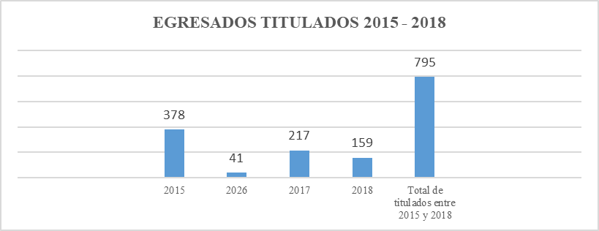

Fuente: Elaboración propia con base en Aguilar (2018)

En 2018, el número de egresados titulados fue de 460, de los cuales solo 159 lograron obtener su título de arquitectos. Estos datos revelan la disparidad significativa entre el número de egresados que se inscribieron al periodo de titulación y aquellos que lograron obtener el título de arquitectos.

**Tabla 5.** Cantidad de egresados de la FAUM que no se titularon de 2015 a 2018

|  |  |  |  |  |  |
| --- | --- | --- | --- | --- | --- |
| Año correspondiente al periodo de titulación | 2015 | 2016 | 2017 | 2018 | Total de no titulados entre 2015 y 2018 |
| Egresados titulados | 236 | 3 | 256 | 301 | 796 |

Fuente: Elaboración propia con base en Aguilar (2018)

**Figura 5.** Número de egresados a la Facultad de Arquitectura UMSNH que no lograron obtener el título en el periodo de 2015 a 2018

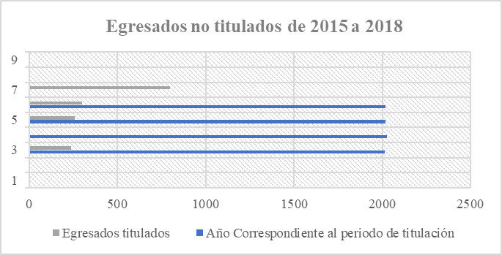

Fuente: Elaboración propia con base en Aguilar (2018)

A partir de datos obtenidos del informe “Propuesta para la organización e implementación de Programas Institucionales de Tutorías en la IES”, se establece que para el año de 2022 nuestra facultad contaba con una matrícula de 2200 alumnos, de los cuales 898 pertenecían al género femenino y 1302 al masculino (Aguilar y Bedolla, 2022).

**Tabla 6.** Número de matriculados en la Facultad de Arquitectura en el año de 2022

|  |  |  |
| --- | --- | --- |
| Matrícula mujeres | Matrícula hombres | Matrícula total |
| 898 | 1,302 | 2,200 |

Fuente: Elaboración propia con base en Aguilar y Bedolla (2022)

**Figura 6.** Alumnos matriculados en la Facultad de Arquitectura en el ciclo escolar 2021-2022

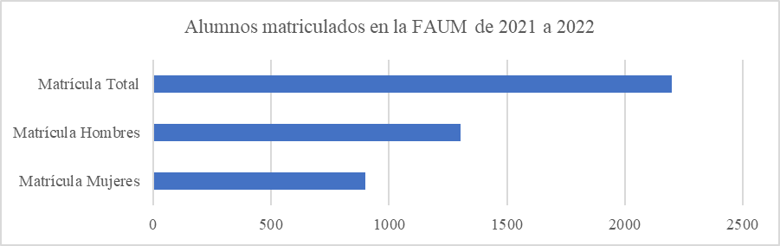

Fuente: Elaboración propia con base en Aguilar y Bedolla (2022)

Por último, cabe mencionar que el análisis se basó en encuestas anuales, aunque interrumpidas por la pandemia, por lo que se espera retomarlo. Además, la colaboración con la Coordinación de Planeación, Infraestructura y Fortalecimiento Universitario ha permitido realizar análisis de frecuencias de variables de la encuesta de egresados de 2018 hasta 2023, lo cual brinda una visión más completa de la evolución de la facultad. García R., F. (2023).

**Materiales y métodos**

La metodología utilizada consistió en la consulta y el análisis de encuestas anuales dirigidas a los egresados inscritos durante el proceso de titulación en la Facultad de Arquitectura de la Universidad Michoacana de San Nicolás de Hidalgo.

Además, como parte del seguimiento de egresados llevado a cabo por esta institución, se realizan consultas anuales con graduados que trabajan tanto en el sector público como en el privado, ya sea como empleados o empleadores, en entidades gubernamentales y privadas. También se organizan foros en los que participan egresados y estudiantes de diferentes semestres, los cuales ofrecen un espacio adecuado para intercambiar inquietudes, obtener una visión sobre las demandas del mercado laboral y recibir consejos prácticos que son de gran valor al ingresar al ámbito profesional. En otras palabras, estos eventos permiten a los participantes conocer y compartir experiencias con egresados activos en la industria de la construcción. En tal sentido, se reconoce la diversidad de trayectorias profesionales de algunos arquitectos, que incluyen campos como el diseño y la ejecución de murales, la joyería, el diseño 3D, entre otros.

A partir de lo expuesto, se presenta un esquema metodológico centrado en la exploración y análisis de información recopilada a lo largo del proceso formativo del arquitecto de la Universidad Michoacana de San Nicolás de Hidalgo. De esta manera, se procura evaluar la adecuación del plan de estudios y el currículo con el fin de promover la integración efectiva en el mercado laboral. La confrontación de datos, análisis y seguimiento de nuestros egresados a través de diversas acciones y plataformas permiten diseñar un programa que responda dinámicamente a las demandas de un mercado en constante cambio. Este compromiso se traduce en una oferta educativa que incluye seminarios, cursos, talleres, diplomados y posgrados altamente pertinentes y competitivos en el ámbito laboral actual.

**Figura 7.** Esquema metodológico utilizado en el seguimiento de egresados de la Facultad de Arquitectura de la UMSNH

|  |
| --- |
|  |

Fuente: Elaboración propia

Al comparar los datos, se destaca que la mayoría de los arquitectos trabajan en el sector del comercio, lo que sugiere una alta demanda en esta área específica. Por otro lado, la baja representación en sectores como la educación y la industria extractiva podría indicar áreas con menos oportunidades laborales para los egresados.

Cabe señalar que el enfoque estadístico utilizado guarda similitudes con el descrito por Javier Parra Olivares. A través de este estudio, se contribuye a una comprensión más profunda de las trayectorias profesionales y económicas de los egresados, lo que permite reconocer los sectores que demandan ajustes en programas académicos y servicios de orientación (Parra, 2002).

La relevancia de este análisis radica en su capacidad para informar a instituciones educativas y orientadores profesionales sobre las tendencias laborales de los egresados. En otras palabras, comprender las preferencias sectoriales también puede ayudar a adaptar los programas académicos para satisfacer mejor las necesidades del mercado laboral.

En conclusión, este enfoque estadístico proporciona información valiosa sobre la distribución de egresados en diferentes sectores económicos, y destaca áreas de concentración y oportunidades para mejorar la preparación académica en consonancia con las demandas laborales actuales.

**Resultados**

A partir de los datos obtenidos mediante encuestas realizadas durante el proceso de titulación para el seguimiento de los egresados de la Facultad de Arquitectura, se puede afirmar que en el mercado laboral las actividades desempeñadas por los arquitectos abarcan las cuatro áreas del conocimiento ofrecidas en nuestro programa educativo: diseño, tecnología, teórico-humanística y urbano ambiental. Además, se observa que las oportunidades laborales más frecuentes para los arquitectos se concentran en las áreas de construcción y tecnología, urbano ambiental y composición arquitectónica. En cambio, el ejercicio profesional en el área teórico-humanística presenta una menor presencia en comparación con las otras áreas.

**Tabla 7.** Campos con mayor oportunidad laboral para los egresados de la Facultad de Arquitectura de la UMSNH

|  |  |  |  |
| --- | --- | --- | --- |
| Campos con mayor oportunidad laboral para los egresados de la Facultad de Arquitectura de la UMSNH | | | |
| Teórico-humanística | Urbano-ambiental | Composición arquitectónica | Tecnología |
| Arquitecto | Arquitecto | Arquitecto | Residente de obra |
| Docente | Socio | Dibujante | Supervisor de obra |
| Socio | Jefe de área | Proyectista | Arquitecto |
| Jefe de área | Analista urbano | Jefe de área | Socio |
| Administrativo técnico-pedagógico | Editor | Responsable de la ejecución de los nuevos proyectos de la planta | Residente comunitario |
| Instructor | Arquitecto de obras públicas | Coordinador | Jefe de área |
|  | Auxiliar de proyectos urbanos | Diseño de espacios | Administrador |
|  | Proyectista | Diseñadora y project manager | Analista de precios unitarios |
|  | Jefe de departamento | Renderista | Auditor |
|  | Jefe de proyectos | Asistente | Responsable de obra |
|  | Analista de PU | Arquitecto de obras públicas | Supervisor de obra civil |
|  | Proyectista de fraccionamientos | Auxiliar | Ingeniero de proyectos |
|  | Proyectista de espacio público | Creador | Supervisor de obra civil |
|  | Paisajista | Socio de despacho | Auxiliar de licitaciones |
|  |  | Coordinador de proyectos | Coordinador |
|  |  | Diseñador | Residente de instalaciones |
|  |  | Gerente | Auxiliar administrativo |
|  |  |  | Topógrafo |
|  |  |  | Gerente de programación y costos |
|  |  |  | Residente de edificación |
|  |  |  | Supervisor de calidad |
|  |  |  | Director de obra |
|  |  |  | Coordinador de obras |

Fuente: Elaboración propia con datos de Aguilar (2020)

Con respecto al tema de la inclusión, podemos observar que al comparar los resultados con investigaciones previas se percibe una evolución hacia una mayor igualdad de género en el ámbito estudiado. Sin embargo, la ausencia de categorías específicas para la comunidad LGBTTIQ+ resalta la importancia de continuar refinando y ampliando los métodos de recopilación de datos.

En resumen, el análisis estadístico revela una equidad notable entre egresados hombres y mujeres durante el periodo evaluado. A pesar de ello, la falta de inclusión de identidades LGBTTIQ+ subraya la necesidad de adaptar y mejorar constantemente los instrumentos de investigación para asegurar una representación precisa y reflejar adecuadamente la diversidad de la población estudiantil.

**Figura 8.** Género con el que se identifican los egresados a la Facultad de Arquitectura de la UMSNH

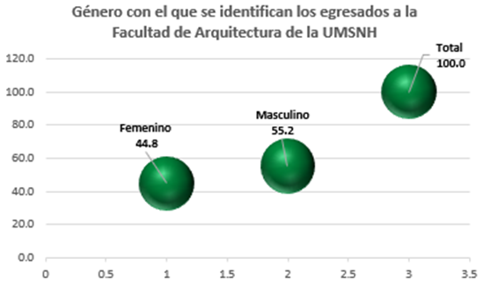

Fuente: Elaboración propia con base en la UMSNH (2023)

Como parte del estudio, se destacan las razones que los egresados indicaron para posponer su titulación: el 11.1 % mencionó falta de tiempo, el 11.6 % expresó escasez de recursos económicos, el 3.4 % atribuyó la situación a motivos familiares y el 2.7 % mencionó ineficiencias en los trámites de titulación. Sin embargo, se identifica una oportunidad de mejora al no haber incluido una opción para aquellos que prefieren no responder, ya que la casilla “vacío” representa un elevado 65.0 %, lo que genera imprecisión en la categoría.

**Figura 9.** Comparación del trabajo ejercido previo y posterior a los estudios universitarios

|  |
| --- |
|  |

Fuente: Elaboración propia con base en la UMSNH (2023)

Desde una perspectiva estadística, el alto porcentaje de respuestas vacías subraya la importancia de proporcionar opciones más inclusivas que permitan una recopilación de datos precisa y significativa. Este hallazgo resalta la relevancia de identificar obstáculos comunes que enfrentan los egresados para titularse, por lo que se debe ofrecer información valiosa para implementar estrategias que aborden estos desafíos específicos.

Al comparar estos resultados con investigaciones previas, se puede evaluar la consistencia de la percepción económica entre los egresados de la licenciatura en Arquitectura y entender las tendencias a lo largo del tiempo. En conclusión, el análisis estadístico revela diversas percepciones económicas entre los egresados de la licenciatura en arquitectura. Sin embargo, la alta proporción de no respuestas destaca la necesidad de refinamientos en la formulación de preguntas para lograr una recopilación de datos más completa y representativa. Este hallazgo contribuye significativamente a la comprensión de la conexión entre la formación académica y la percepción económica de los egresados.

**Figura 10.** Comparativa de acuerdo a la mejoría o no del salario obtenido

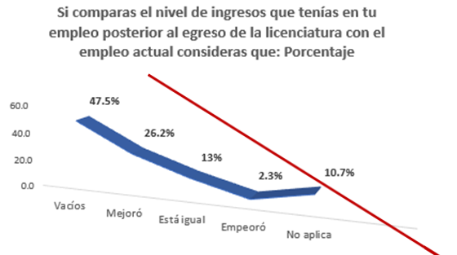

Fuente: Elaboración propia con base en la UMSNH (2023)

La relevancia del análisis del tipo de organismo en el que trabajan los egresados radica en comprender la distribución de estos en diferentes tipos de organismos, lo cual proporciona información valiosa para ajustar la formación académica y desarrollar estrategias efectivas de inserción laboral. Estos resultados pueden ser comparados con estudios anteriores o estándares institucionales para entender las tendencias y adaptar de manera eficiente la oferta educativa.

En cuanto al área o departamento en el que se desempeñan los egresados, la distribución es la siguiente: el 8 % son docentes, el 7.0 % realizan diagnósticos y/o consultoría, el 13.4 % se dedican a labores técnico-administrativas, el 11.4 % están involucrados en supervisión, y el 6.6 % tienen roles operativos.

**Figura 11.** Tipo de organismo en el que ejerce su actividad laboral el egresado de la licenciatura en Arquitectura de la UMSNH

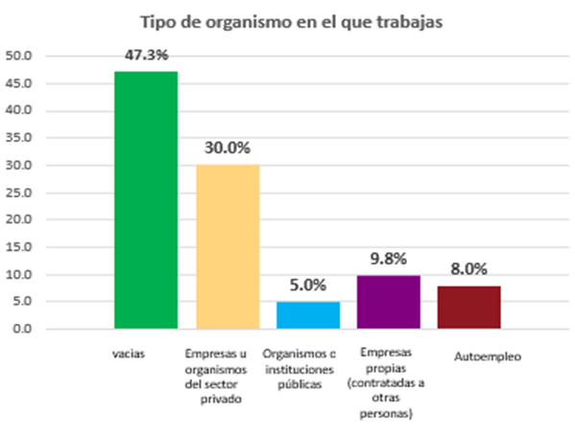

Fuente: Elaboración propia base en la UMSNH (2023)

Desde una perspectiva estadística, estos datos ofrecen una visión completa de las diversas áreas ocupacionales en las que se desempeñan los egresados, información que resulta crucial para ajustar la formación académica y adaptar estrategias efectivas de colocación laboral. La relevancia de este análisis reside en comprender la distribución laboral de los egresados en diferentes áreas, lo cual facilita alinear la oferta académica con las demandas actuales del mercado laboral.

Por otra parte, y comparando con estudios previos, estos resultados permiten evaluar la consistencia en las áreas de desempeño entre los egresados y pueden ayudar a anticipar posibles cambios en las tendencias laborales futuras.

**Figura 12.** Porcentaje de coincidencia del empleo realizado con su formación como arquitecto

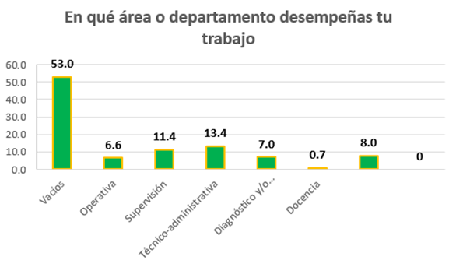

Fuente: Elaboración propia con base en la UMSNH (2023)

En cuanto a los ingresos mensuales de los egresados, se aprecia una notable diversidad, pues el 18.9 % se encuentra en el rango de $5001.00 a $10 000.00, mientras que solo el 2.0 % reporta ingresos superiores a $15 001.00. Estas disparidades económicas destacan la importancia del análisis para informar a instituciones educativas y profesionales de orientación sobre las condiciones financieras posgraduación.

**Figura 13.** Porcentaje de ingreso mensual obtenido por el egresado de Arquitectura de la UMSNH

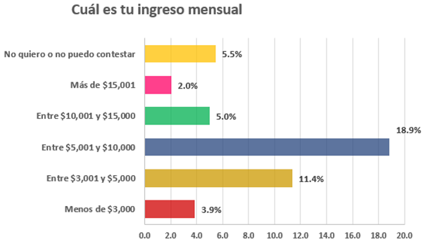

Fuente: Elaboración propia con base en la UMSNH (2023)

Como parte del estudio, hemos obtenido datos que nos permiten analizar los sectores económicos donde trabajan los egresados, desglosados en categorías específicas. Los resultados revelan una diversidad significativa: el 35.7 % trabaja en el sector del comercio, seguido por el 3.6 % en la industria de la construcción y el 2.3 % en servicios profesionales y técnicos. Aunque la educación y la industria extractiva tienen una representación mínima (0.2 % cada una), el sector agrícola, ganadero, silvícola u otros también contribuye con un 0.2 %. Este análisis también revela las actividades desempeñadas por los egresados de la Facultad de Arquitectura, es decir, supervisión (9.1 %), coordinación de obra (5.9 %) y dirección de proyectos (5.9 %).

**Figura 14.** Sector económico al que pertenece la actividad laboral del egresado de la licenciatura en Arquitectura de la UMSNH

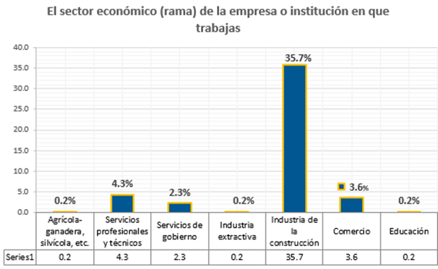

Fuente: Elaboración propia con base en la UMSNH (2023)

Asimismo, sobresale una presencia significativa en áreas tecnológicas, obra y desarrollo urbano. La comparación de estas cifras revela una alta representación en roles de supervisión, coordinación de obra y dirección de proyectos, lo que indica que muchos egresados ocupan posiciones de liderazgo en el campo de la arquitectura. Además, la conexión con tecnología, obra y desarrollo urbano subraya la importancia crítica de estas áreas en la práctica profesional de los arquitectos.

**Figura 15.** Actividad principal desempeñada por el egresado en el mercado laboral

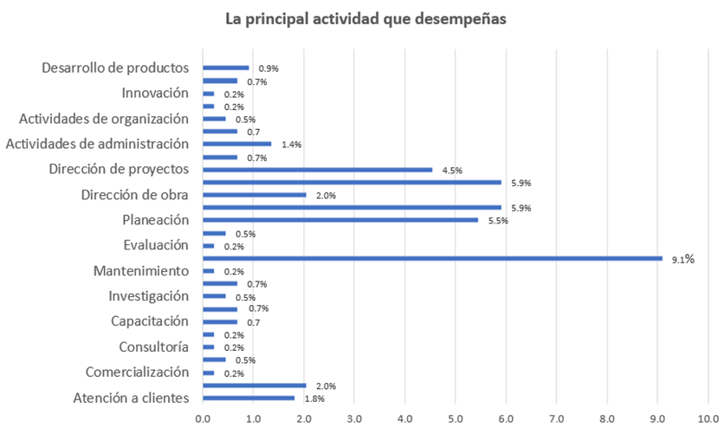

Fuente: Elaboración propia con base en la UMSNH (2023)

Por último, se puede afirmar que la relevancia de este análisis se encuentra en su capacidad para informar tanto a la Facultad de Arquitectura como a los estudiantes sobre las tendencias laborales actuales. De hecho, estos hallazgos pueden guiar la adaptación de programas académicos para alinearlos mejor con las oportunidades de desarrollo profesional. En conclusión, este enfoque estadístico destaca la diversidad y amplitud de las actividades desempeñadas por los egresados en arquitectura, lo que evidencia un amplio espectro de oportunidades de desarrollo profesional, especialmente relacionadas con la tecnología, la obra y el desarrollo urbano.

**Discusión**

A partir de los datos consultados, podemos abordar una pregunta recurrente en la academia de nuestra Facultad de Arquitectura: ¿los estudiantes eligen la carrera de arquitectura por una vocación previa, un interés anticipado en la profesión, habilidades demostradas al ingresar, o estas habilidades se desarrollan con las instrucciones académicas a lo largo del tiempo? Este debate se traduce en datos cuantitativos mediante preguntas clave, como por ejemplo si la carrera de arquitectura fue la elección inicial y cuáles fueron los motivos detrás de esa elección.

**Figura 16.** Egresados que dijeron elegir la carrera de arquitectura como primera opción

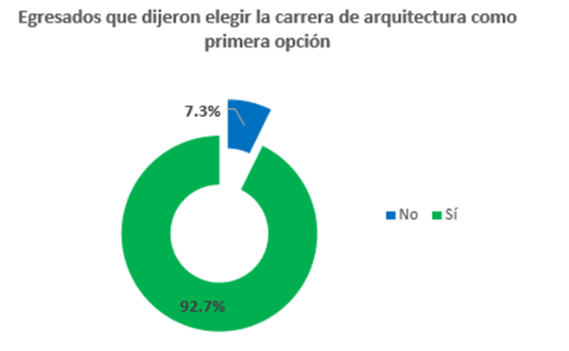

Fuente: Elaboración propia con base en la UMSNH (2023)

Esta comparación entre aquellos que eligieron la carrera como primera opción y los que no lo hicieron proporciona una perspectiva valiosa para comprender las motivaciones detrás de la elección de la arquitectura como campo de estudio. Además, la relación entre la elección inicial y el proceso de titulación destaca la importancia de la vocación en la trayectoria académica y profesional de los estudiantes de arquitectura.

En cuanto a las motivaciones que llevaron a los egresados a elegir la arquitectura como profesión, el 19.1 % mencionó el prestigio de la institución, el 6.1 % señaló la alta demanda de la carrera, el 0.7 % mencionó la remuneración económica, el 0.9 % optó por la facilidad de ingreso, el 11.8 % destacó el plan de estudios, y el 0.5 % se refirió a la duración de la carrera. Además, resalta notablemente que el 56.6 % mencionó tener vocación por la arquitectura, mientras que el 2.3 % lo hizo por tradición familiar y el 2.0 % por otras razones.

**Figura 17.** Motivo por la que eligieron la carrera de Arquitectura de la UMSNH

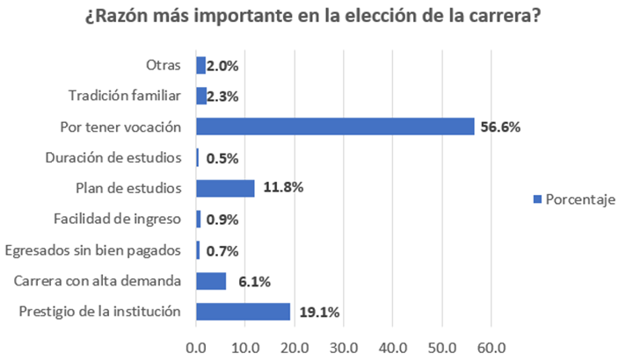

Fuente: Elaboración propia con base en la UMSNH (2023)

Ahora bien, la contribución principal de este estudio reside en ofrecer una visión detallada de los motivos que impulsan la elección de la arquitectura como carrera con el fin de brindar información valiosa para orientar políticas educativas y estrategias de orientación vocacional. En tal sentido, se debe destacar que comprender las motivaciones detrás de la elección profesional es fundamental para instituciones educativas, orientadores y responsables de políticas, ya que les permite ajustar sus enfoques para atraer y retener a estudiantes comprometidos y motivados en el campo de la arquitectura.

Para un seguimiento adecuado, es relevante conocer el tiempo que tardaron los egresados en obtener su primer empleo. Sobre este asunto, se puede indicar que el 43.4 % encontró empleo en menos de 6 meses, el 13.9 % entre 6 meses y un año, el 5.0 % entre 1 y 2 años, el 0.2 % necesitó más de 2 años, y un considerable 37.5 % indicó no haber encontrado empleo. Para una evaluación más precisa, sería útil comparar estos datos con el año de egreso.

Este dato está directamente relacionado con la pregunta sobre las razones de la demora o dificultades para conseguir empleo. Los egresados identificaron principalmente la falta de titulación (30.5 %) y la escasa experiencia profesional (43.4 %) como las principales razones. Otros aspectos mencionados incluyen la situación personal (2.7 %), ofertas de trabajo poco atractivas (6.8 %), falta de preparación (1.1 %), altas exigencias en el puesto laboral (4.3 %), y la escasez de ofertas de trabajo (9.1 %).

**Figura 18.** Lapso que le tomó para conseguir su primer empleo al egresado de la FAUM

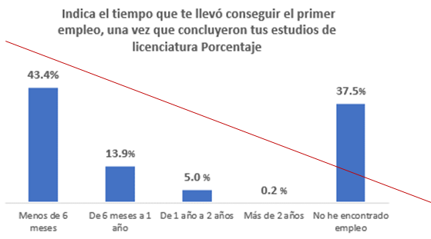

Fuente: Elaboración propia con base en la UMSNH (2023)

Por otra parte, resulta interesante observar que, según los encuestados, la carrera de arquitectura sigue siendo bien aceptada en el mercado laboral, lo que subraya su pertinencia como parte de la oferta académica de la UMSNH. Lo significativo de estos hallazgos radica en la importancia de mantener y fortalecer programas académicos que estén alineados con las necesidades del mercado laboral para asegurar que los estudiantes de arquitectura estén bien preparados para una transición exitosa al mundo profesional.

En cuanto a la percepción de los egresados sobre cómo la carrera de Arquitectura coincidió con las demandas de su trabajo, los resultados muestran que el 51.6 % considera que facilitó su desempeño, el 12.0 % indicó que no tuvo influencia, el 0.7 % dijo que dificultó y un considerable 35.7 % dejó vacío este rubro en la encuesta. En otras palabras, estos resultados sugieren que la mayoría de los egresados percibe que la carrera de Arquitectura se alinea adecuadamente con las exigencias de su trabajo. Sin embargo, la falta de datos detallados en un porcentaje considerable destaca la importancia de profundizar en las experiencias y percepciones individuales para obtener una comprensión más completa y precisa.

**Figura 19.** Aceptación que tuvo la carrera de arquitectura en el mercado laboral para obtener su primer empleo

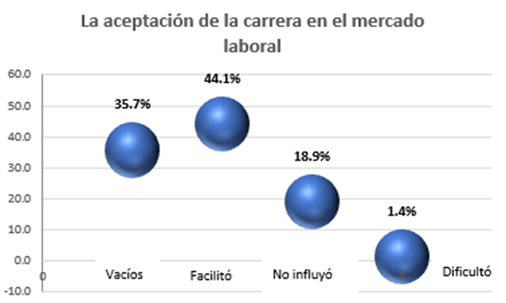

Fuente: Elaboración propia con base en la UMSNH (2023)

Otra contribución de este estudio fue destacar la importancia de recopilar información detallada sobre la percepción de los egresados acerca de cómo su formación académica influye en su desempeño laboral. La relevancia de estos hallazgos subraya la necesidad de adaptar los programas académicos para garantizar una mejor alineación con las cambiantes necesidades del mercado laboral.

**Figura 20.** Grado de coincidencia de la formación obtenida con lo solicitado en la empresa en la que labora

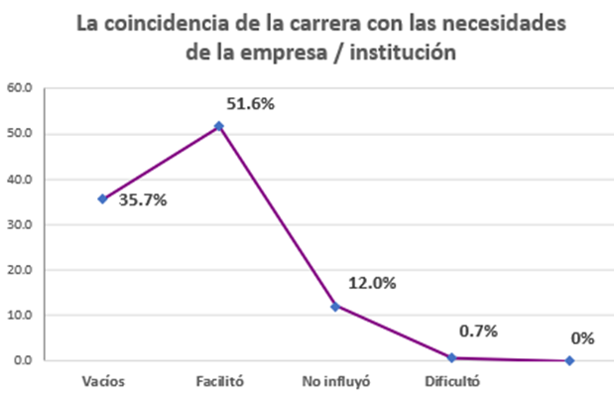

Fuente: Elaboración propia con base en la UMSNH (2023)

En definitiva, se puede indicar que a través de los datos recopilados por la Coordinación de Seguimiento de Egresados, analizados mediante las encuestas de titulación y la información proporcionada por la Coordinación de Planeación, Infraestructura y Fortalecimiento Universitario de la Universidad Michoacana de San Nicolás de Hidalgo, se ha realizado un seguimiento y análisis estadístico del desempeño de los egresados de nuestra dependencia. Este análisis abarcó tanto el ámbito laboral como la comprensión de las demandas específicas de la profesión, lo que brinda una base sólida para realizar ajustes al currículo y contenidos de nuestros planes de estudio con mayor certeza (Aguilar, 2020; Aguilar y Bedolla, 2022; UMSNH, 2023).

**Conclusiones**

La Facultad de Arquitectura de la UMSNH, con una trayectoria de 45 años desde su fundación en 1978, ha experimentado un notable crecimiento. A lo largo de su historia, ha realizado tres revisiones de planes de estudios que culminaron con el lanzamiento del más reciente en 2019, de modo que en 2024 celebraremos la primera generación graduada bajo este nuevo plan.

Por otra parte, vale destacar que desde una matrícula inicial de 50 alumnos, la facultad ha crecido significativamente, pues actualmente acoge a 2485 estudiantes en la Sede Morelia y a 127 en la Sede Uruapan. Además, se destaca el desarrollo de 5 posgrados y 5 seminarios que ofrecen titulación dual y actualización para egresados. Asimismo, se han implementado prácticas profesionales para los estudiantes del plan 2019, y se organizan foros con egresados que enriquecen la formación al compartir experiencias laborales y necesidades del mercado. La introducción de posgrados y seminarios con titulación dual es una estrategia valiosa para proporcionar a los egresados oportunidades adicionales y actualizar sus habilidades. Igualmente, es notable la implementación de prácticas profesionales, que ofrece a los futuros egresados la oportunidad de integrar la teoría con la práctica.

Los foros con egresados constituyen una plataforma invaluable para compartir experiencias laborales y entender las necesidades del mercado. La colaboración activa con el sector empresarial y la participación de los egresados en el diseño de planes de estudio son pasos fundamentales para mantener la relevancia académica.

Sin embargo, como recomendación, se propone reforzar la continuidad de las encuestas anuales para mantener actualizada la información sobre el desempeño de los egresados y las demandas del mercado. Además, se debería explorar la posibilidad de ampliar la oferta de posgrados o seminarios para adaptarse a las nuevas demandas emergentes en el campo de la arquitectura, pues la colaboración continua con el sector empresarial y la participación activa de los egresados en el diseño curricular pueden enriquecer aún más la formación académica. Finalmente, sería beneficioso considerar la implementación de programas de mentoría para facilitar la transición de los estudiantes al mundo laboral.

Dada la versatilidad de la profesión del arquitecto y su campo laboral multidisciplinario e interdisciplinario, el estudio de egresados y las mejoras en los programas y planes de estudio son áreas complejas y multifacéticas. La integración de inteligencia artificial, tecnología aplicada, transformación del entorno urbano y dinámicas habitacionales son solo algunos de los aspectos en los que se desarrolla esta profesión. Por lo tanto, existen numerosos nichos de oportunidad en el análisis, proceso y aplicación de la enseñanza en arquitectura.

**Futuras líneas de investigación**

El estudio del comportamiento de los egresados de la carrera de arquitectura presenta diversas oportunidades, entre las que se destacan la necesidad de analizar las diferentes modalidades de titulación ofrecidas por la facultad para identificar las más beneficiosas, así como explorar la posibilidad de implementar formas de titulación más accesibles que promuevan una mayor eficiencia terminal.

Por otra parte, es fundamental investigar nuevas formas de evaluar la inserción y la práctica laboral de los egresados en el mercado con el fin de ofrecer opciones más efectivas para su desarrollo profesional continuo. Además, se pueden identificar los campos del conocimiento donde los estudiantes de arquitectura necesitan mayor capacitación y experiencia durante su formación.

Por último, resulta pertinente establecer una asociación de exalumnos para fomentar su participación en las actividades de la facultad y facilitar un seguimiento más cercano de su trayectoria profesional.

**Agradecimientos**

Este documento es el resultado de años de trabajo realizado en la Coordinación de Seguimiento de Egreso y Pre-egreso de la Facultad de Arquitectura. Se fundamenta en la información recopilada durante las últimas tres administraciones de nuestra dependencia, periodo en el cual hemos tenido el honor de liderar dicha coordinación. Por tanto, agradecemos a todas las personas que contribuyeron en puestos clave durante este periodo, cuyo esfuerzo ha sido fundamental para recopilar la información que se presenta en este documento.

**Referencias**

Aguilar H., E. A. (2018). *Análisis de titulados y no titulados por periodo de titulación.* Coordinación de Seguimiento de Egreso y Pre-Egreso, Facultad de Arquitectura, UMSNH.

Aguilar H., E. A. (2020). *Porcentajes egresados ámbito laboral.* Coordinación de Seguimiento de Egreso y Pre-Egreso, Facultad de Arquitectura, UMSNH.

Aguilar H., E. A. y Bedolla, E. (2022). *Propuesta para la organización e implementación de Programas Institucionales de Tutorías en las IES* (documento inédito).

Bedolla A., J. A. (coord.) (2012). *Manual de Inducción 2012.* Universidad Michoacana de San Nicolás de Hidalgo, Facultad de Arquitectura.

FAUM (2014). *Manual de Inducción 2014.* Universidad Michoacana de San Nicolás de Hidalgo, Facultad de Arquitectura.

García R., F. (2023). *Resultados de la Encuesta Institucional de Egresados.* Coordinación de Planeación, Infraestructura, Fortalecimiento Universitario, Universidad Michoacana de San Nicolás de Hidalgo.

ONU-HABITAT (20-22-2024). *La nueva agenda urbana*. https://onuhabitat.org.mx/index.php/la-nueva-agenda-urbana-en-espanol

Parra O., J. (2002). Análisis exploratorio y análisis confirmatorio de datos. *Espacio Abierto, 11*(1).

Rodríguez M., S., Martínez A. , O. y González N., C. (2021). Evaluación por simulación dinámica del comportamiento térmico en una casa interés social con la incorporación de estrategias de arquitectura bioclimática en Guanajuato, México. *Ingeniería, Investigación y Tecnología, 22*(1), 1-13. https://doi.org/10.22201/fi.25940732e.2021.22.1.004

|  |  |
| --- | --- |
| Rol de Contribución | Autor (es) |
| Conceptualización | Elsa Anaid Aguilar Hernández (principal) |
| Metodología | Elsa Anaid Aguilar Hernández (principal) |
| Software | Nora Janette Ramírez Herrejón (principal) |
| Validación | Elsa Anaid Aguilar Hernández (principal) |
| Análisis Formal | Nora Janette Ramírez Herrejón (principal) |
| Investigación | Elsa Anaid Aguilar Hernández (Principal), Fabiola García Rangel (que apoya) |
| Recursos | Elsa Anaid Aguilar Hernández y Nora Janette Ramírez Herrejón (igual); Fabiola García Rangel (que apoya); Elsa Anaid Aguilar Hernández y Axel Becerra Santacruz (que apoya) |
| Curación de datos | Elsa Anaid Aguilar Hernández y Nora Janette Ramírez Herrejón (igual) |
| Escritura - Preparación del borrador original | Elsa Anaid Aguilar Hernández y Nora Janette Ramírez Herrejón (igual) |
| Escritura - Revisión y edición | Elsa Anaid Aguilar Hernández y Nora Janette Ramírez Herrejón (igual); Gustavo Toledo Andrade (Apoyan) |
| Visualización | Elsa Anaid Aguilar Hernández y Nora Janette Ramírez Herrejón (igual); Gustavo Toledo Andrade (Apoyan) |
| Supervisión | Elsa Anaid Aguilar Hernández (Principal); Fabiola García Rangel (que apoya) |
| Administración de Proyectos | Elsa Anaid Aguilar Hernández (Principal); Fabiola García Rangel (que apoya) |
| Adquisición de fondos | Axel Becerra Santacruz (principal) |